МИНОБР НАУКИ
Федеральное автономное образовательное учреждение высшего образования
«Национальный исследовательский университет ИТМО»

Факультет Систем управления и робототехники
Дисциплина: Практическая линейная алгебра

Отчет по лабораторной работе № 4

Динамические системы

Преподаватель: Догадин Е. В.
Студенты: Колесникова Т. Д., Гринь А. Е.

Санкт-Петербург,
2025 г.
Цель работы:
- Исследование связи между спектральными свойствами матрицы линейной динамической системы ( собственные векторы и значения ) и ее динамическим поведением
- Освоение методов построения линейных непрерывных и дискретных систем с заданными динамическими свойствами
- Анализ влияния расположения собственных чисел на комплексной плоскости на характер движения дискретных систем и сопоставить это с критериями устойчивости для непрерывных систем
- Развитие навыков численного моделирования и визуализации динамических систем

Задание 1. Придумать непрерывное
ẋ(t) = Ax(t)
Нам нужно взять два случайных неколлинеарных вектора, которые также не лежат на осях.
Возьмем v₁ = $\left[\begin{aligned}1 \\ 2\end{aligned}\right]$ и v₂ = $\left[\begin{aligned}-1 \\ 1\end{aligned}\right]$, удовлетворяющие условию
Теперь нужно придумать непрерывные динамические системы со следующими свойствами.
1.Система асимптотически устойчива, при этом если x(0) = v₁, то x(t) ∈ Span{v₁}, а если x(0) = v₂, то x(t) ∈ Span{v₂} при всех t ≥ 0.
Чтобы система была асимптотически устойчива нам нужны отрицательные собственные значения, возьмем λ₁=−1, λ₂=−2
Матрица в базисе v₁, v₂
A = V*Λ*V⁻¹, V = $\left[\begin{matrix}1 & -1 \\ 2 & 1\end{matrix}\right]$, Λ = $\left[\begin{matrix}-1 & 0 \\ 0 & -2\end{matrix}\right]$
В итоге А₁ = $\frac{1}{3}$ $\left[\begin{matrix}-5 & 1 \\ 2 & -4\end{matrix}\right]$
Фазовый портрет – устойчивый узел

2. Система неустойчива, при этом у матрицы А не существует двух неколлинеарных собственных векторов
Матрица недиагонализируема, одно собственное значение с геометрической кратностью равной 1, при этом положительное. Для этого подойдет жорданова клетка
А₂ = $\left[\begin{matrix}1 & 1 \\ 0 & 1\end{matrix}\right]$
Фазовый портрет – неустойчивый вырожденный узел
3. Система неустойчива, при этом если х(0) = v₁, то $\lim_{t⇒ꚙ}{|x\left(t\right)| = 0}$
Неустойчива, значит λ₁ < 0, λ₂ > 0,
Пусть v₁ – устойчивое направление, тогда сделаем его собственным вектором для λ₁ = -1, тогда v₂ – собственный вектор для λ₂ = 2. Тогда
А = V*$\left[\begin{matrix}-1 & 0 \\ 0 & 2\end{matrix}\right]$*V⁻¹ = $\left[\begin{matrix}1 & -1 \\ -2 & 0\end{matrix}\right]$
x(0) = v₁ , x(t) $→$ 0
x(0) = v₂, x(t) $→∞$
Фазовый портрет - седло
4. Система асимптотически устойчива, при этом матрица А $∈$ ℝ^{2х2} имеет комплексные собственные векторы вида v₁ ± v₂i $∈$ ℂ².
Если А имеет комплексные $λ$ = $α ± iβ$, то она не диагонализируема и ее можно записать в виде:
А = Р$\left[\begin{matrix}α & -β \\ β & α\end{matrix}\right]$Р⁻¹, где Р=[p₁, p₂] – вещественная и мнимая части собственного вектора, мы можем взять Р=[v₁, v₂]
Возьмем $λ$ = -1 $±$ $i$ для устойчивости, тогда
А = $\frac{1}{3}$ $\left[\begin{matrix}-2 & -2 \\ 5 & -4\end{matrix}\right]$
Фазовый портрет – устойчивый фокус
5. Система неустойчива, при этом матрица А имеет такие же собственные векторы, как в предыдущем пункте
То же самое, но $λ$ = 1 $±$ $i$
Тогда А = $\frac{1}{3}$ $\left[\begin{matrix}4 & -2 \\ 5 & -2\end{matrix}\right]$
Фазовый портрет – неустойчивый фокус
6. Система не является асимптотически устойчивой, но не является и неустойчивой, при этом матрица А имеет такие же векторы, как в пункте 4
$λ$ = $±$ $i$, $α$ = 0, значит А = $\frac{1}{3}$ $\left[\begin{matrix}1 & -2 \\ 5 & -1\end{matrix}\right]$
Фазовый портрет - центр
Моделирование непрерывного
Для диагонализируемой А используем x(k)=c_{1​}λ₁^{k​}v_{1​}+c_{2​}λ₂^{k​}v_{2​}
Выберем пять наборов ненулевых начальных условий х(0), два из которых лежат на собственных векторах
- x(0) = v₁ = [1,2]^{T}
- x(0) = v₂ = [-1, 1]^{T}
- x(0) = [1, 0]^{T}
- x(0) = [0, 1]^{T}
- x(0) = [2, -1]^{T}
1.1 Устойчивый узел
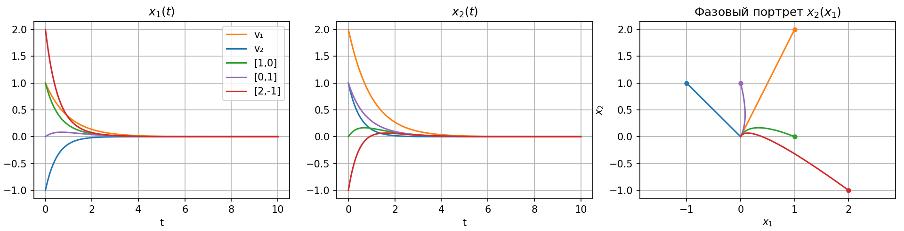
1.2 Неустойчивый вырожденный узел
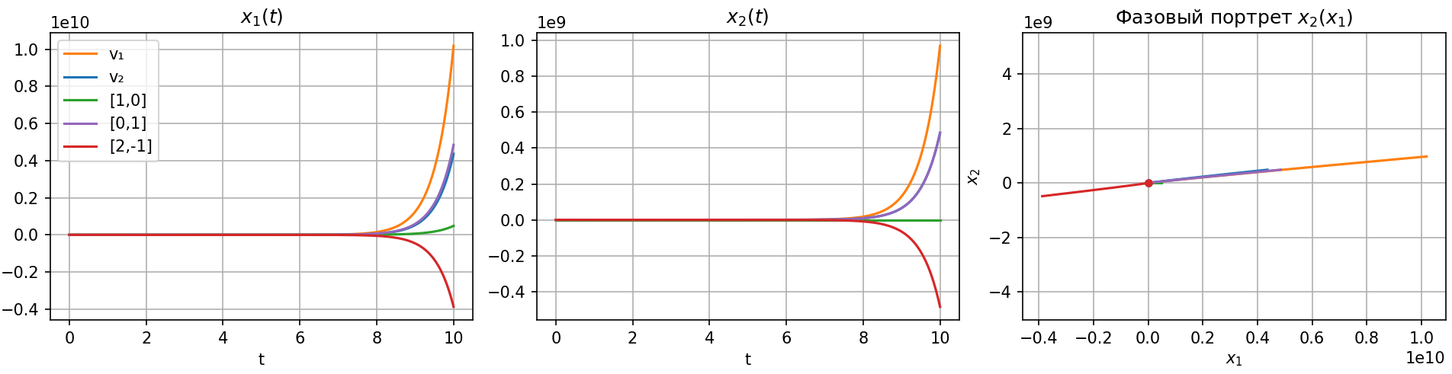

1.3 Седло
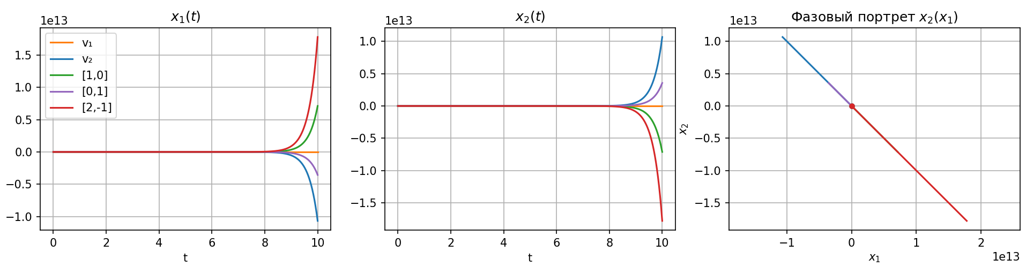

1.4 Устойчивый фокус
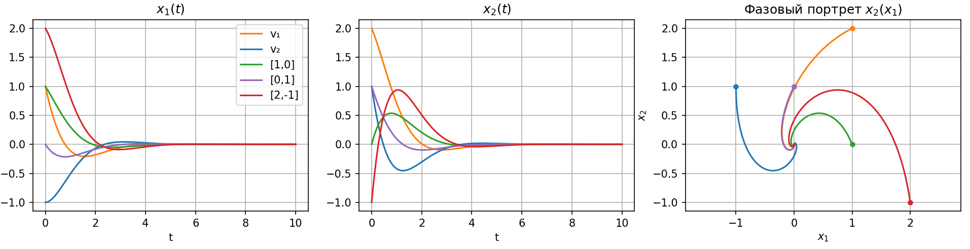
1.5 Неустойчивый фокус
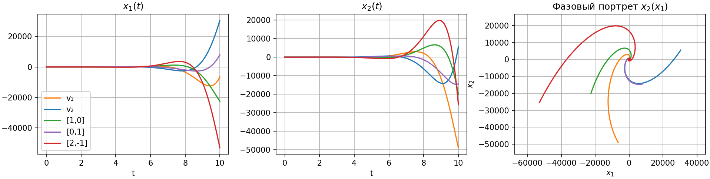

1.6 Центр
зада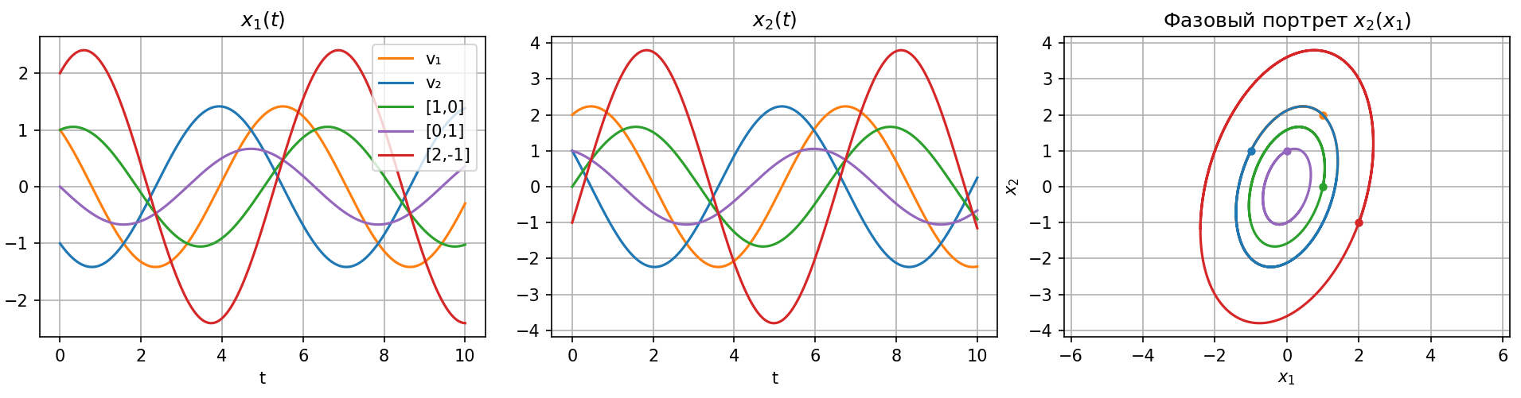

Задание 2. Дискретные динамические системы, обладающие следующими собственными значениями
x(k+1) = Ax(k)
В условии сказано, что матрицы не должны быть диагональными или жордановыми клетками, будем использовать А = PDP⁻¹, где D – диагональная матрица с нужными λ, а Р – не вырожденная, не диагональная, не треугольная матрица

- λ_{1,2} = -1
Для кратных собственных чисел невозможно соответствовать условиям о недиагональности и не жордановой клетке. A = P$\left[\begin{matrix}λ & 0 \\ 0 & λ\end{matrix}\right]$P⁻¹ = $λ$I
А = -1$\left[\begin{matrix}1 & 0 \\ 0 & 1\end{matrix}\right]$
(-1, 0) на комплексной плоскости (две точки в одной точке)
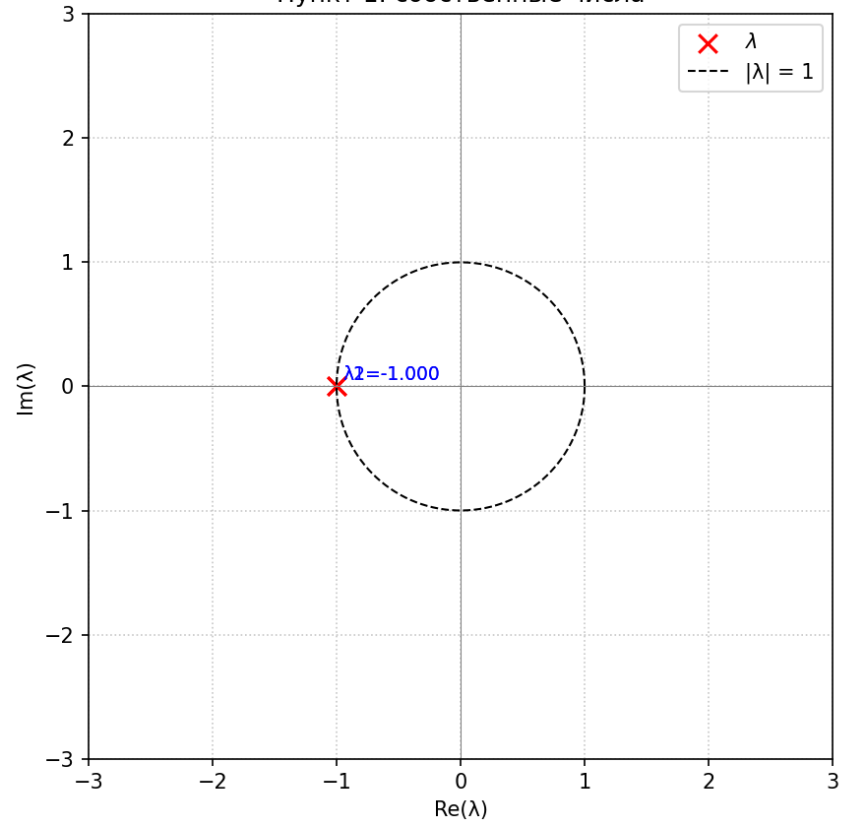
2. $λ$_{1,2} = - 12 ± 12i
Используем вещественную форму матрицы А, тогда
А = 12 $\left[\begin{matrix}-1 & -1 \\ 1 & -1\end{matrix}\right]$
(- 12, - 12),(- 12, 12) на комплексной плоскости
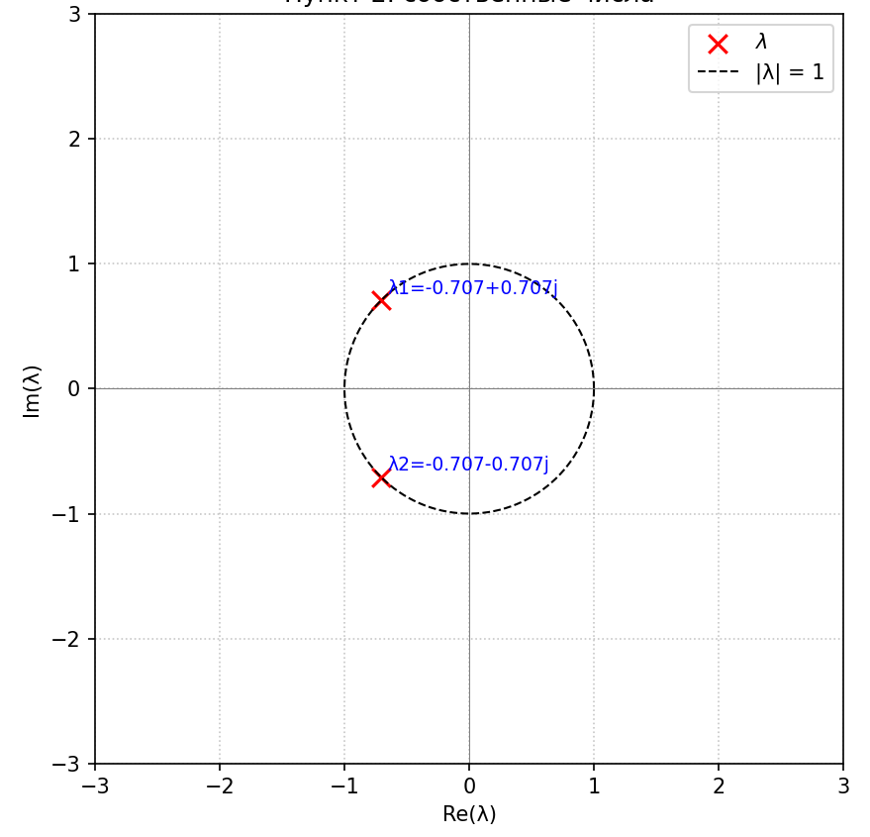
3. $λ$_{1,2} = ± i
Также используем вещественную форму
А = $\left[\begin{matrix}0 & -1 \\ 1 & 0\end{matrix}\right]$
(0, 1), (0,-1) на комплексной плоскости
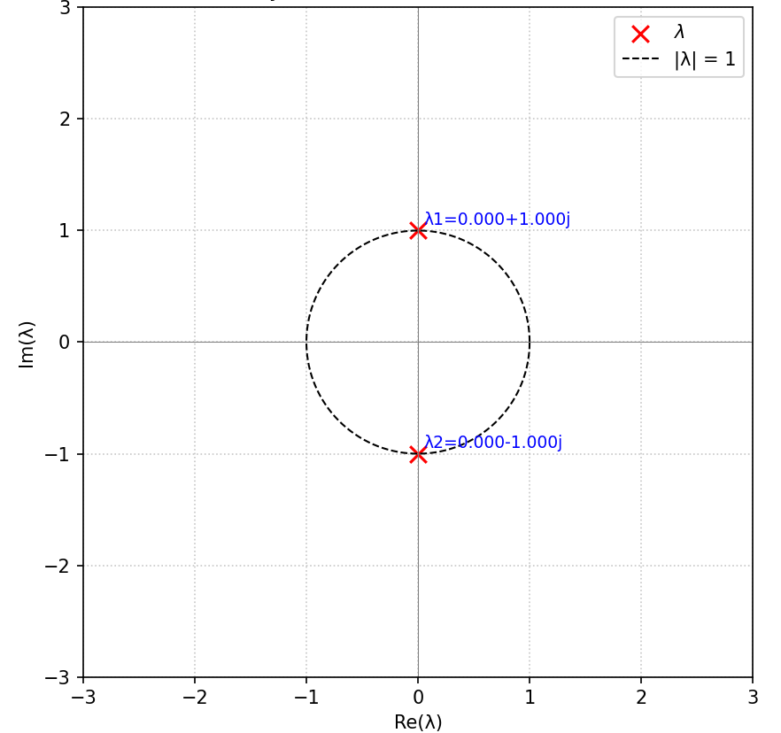
4. $λ$_{1,2} = 12 ± 12i
А = 12 $\left[\begin{matrix}1 & -1 \\ 1 & 1\end{matrix}\right]$
( 12, - 12),( 12, 12) на комплексной плоскости
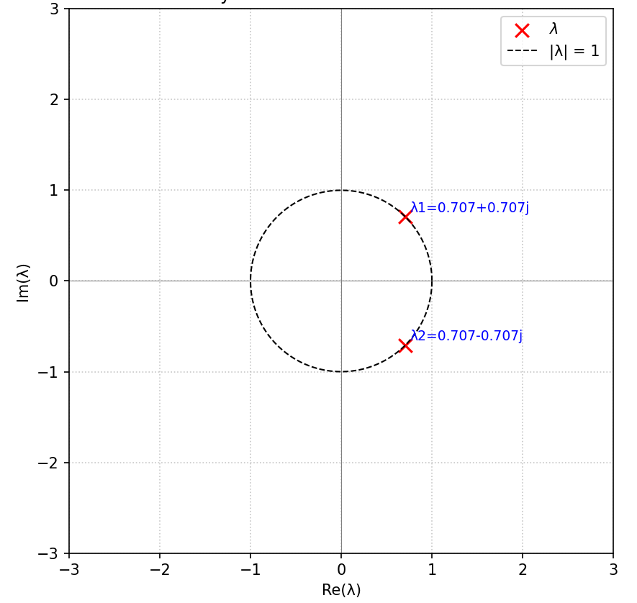
5. $λ$_{1,2} = 1
Так же, как в пункте 1
А = $\left[\begin{matrix}1 & 0 \\ 0 & 1\end{matrix}\right]$

(1,0) на комплексной плоскости (две точки в одной точке)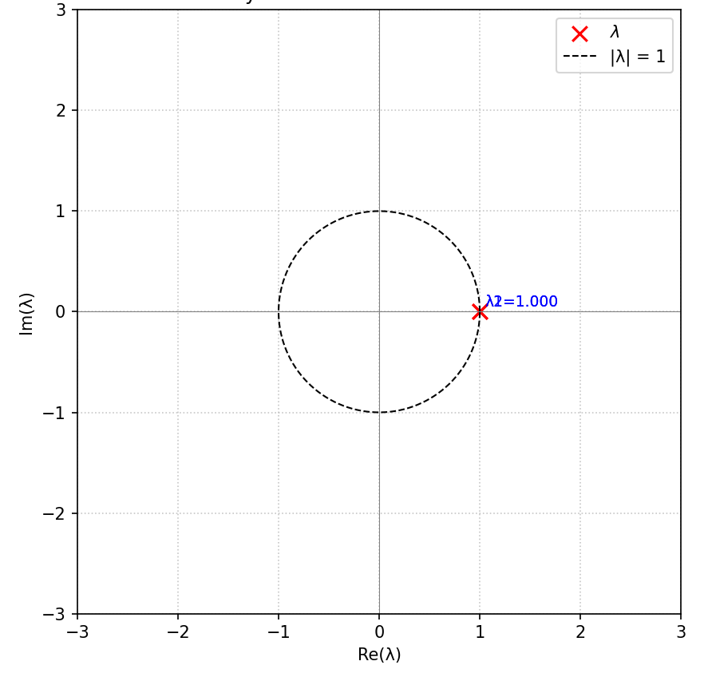
Для пунктов 6-8 возьмем константу с = 0,5
6-8 то же, что и в 1,3,5, только умноженное на константу
6. $λ$_{1,2} = -0,5
А = -0,5$\left[\begin{matrix}1 & 0 \\ 0 & 1\end{matrix}\right]$
(-0.5,0) на комплексной плоскости (две точки в одной точке)
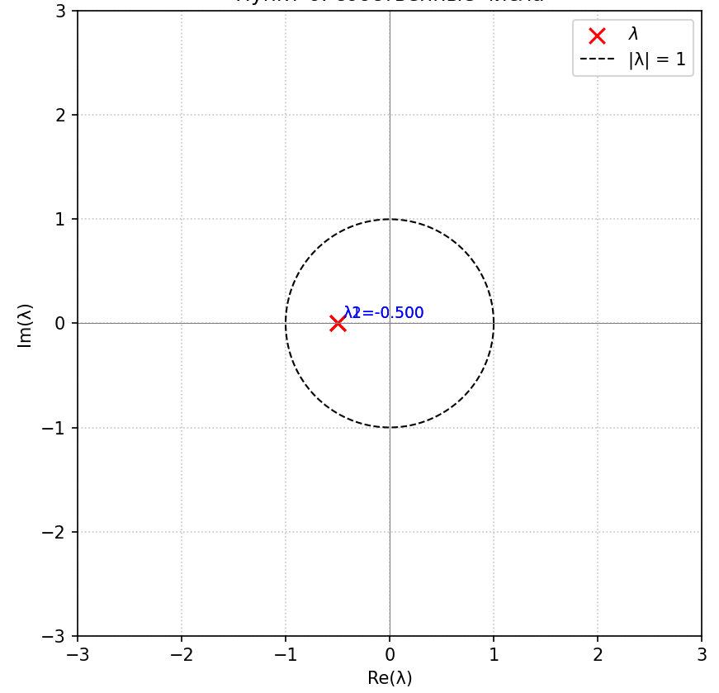
7. $λ$_{1,2} = ± 0,5i
A = $\left[\begin{matrix}0 & -0,5 \\ 0,5 & 0\end{matrix}\right]$
(0, -0.5), (0, 0.5) на комплексной плоскости
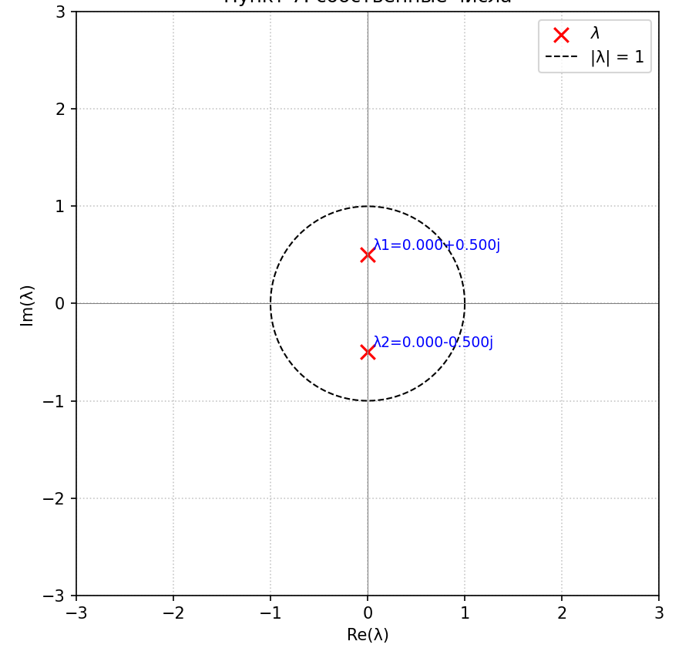
8. $λ$_{1,2} = 0,5
А = 0,5$\left[\begin{matrix}1 & 0 \\ 0 & 1\end{matrix}\right]$
(0.5, 0) на комплексной плоскости (две точки в одной точке)
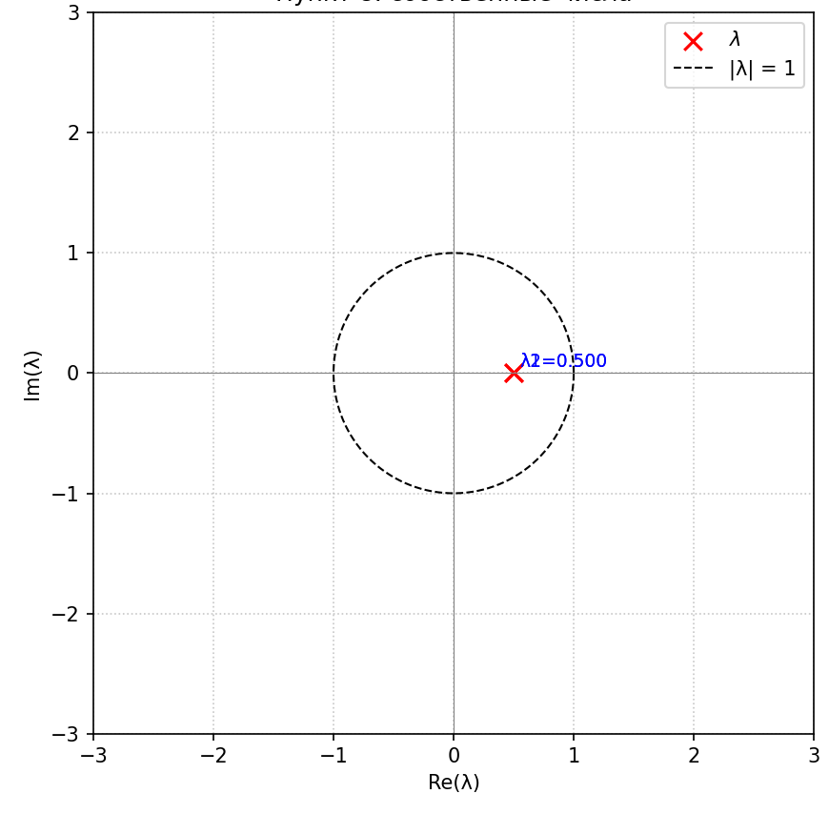
9-11 те же числа из пунктов 1,3,5, умноженные на константу d = 2
9. $λ$_{1,2} = -2
А = -2$\left[\begin{matrix}1 & 0 \\ 0 & 1\end{matrix}\right]$
(-2, 0) на комплексной плоскости (две точки в одной точке)
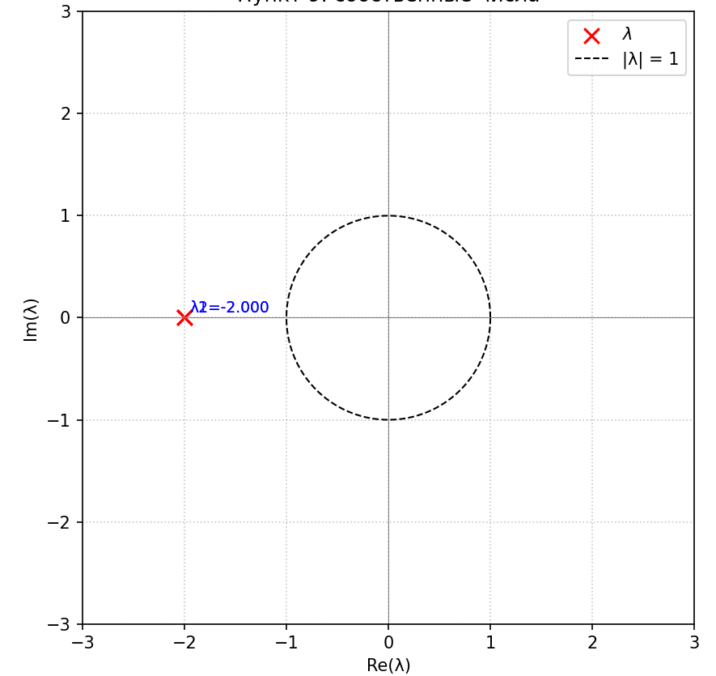
10. $λ$_{1,2} = ± 2i
A = $\left[\begin{matrix}0 & -2 \\ 2 & 0\end{matrix}\right]$
(0, -2), (0,2) на комплексной плоскости
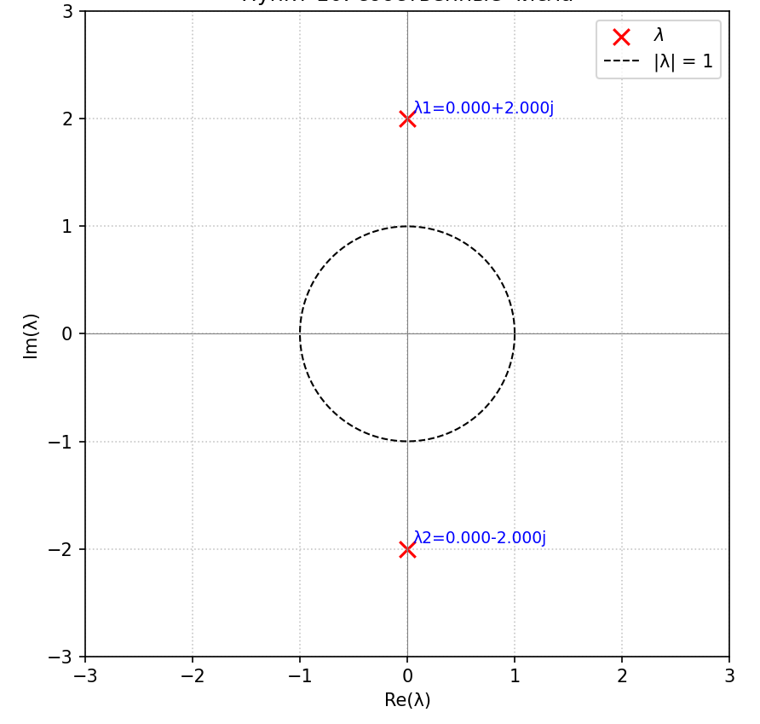
11. $λ$_{1,2} = 2
A = 2$\left[\begin{matrix}1 & 0 \\ 0 & 1\end{matrix}\right]$
(2, 0) на комплексной плоскости (две точки в одной точке)
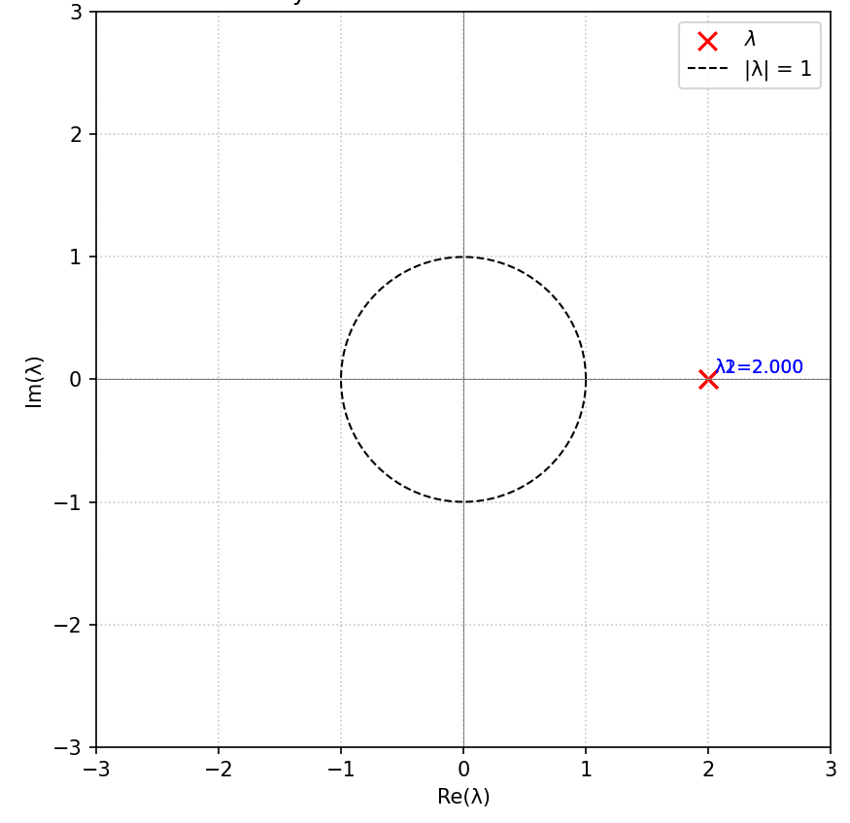
12. $λ$_{1,2} = 0
Тут также не получится выполнить условия, что матрица не должна бытьь диагональна и жордановой клеткой. Возьмем нильпотентную жорданову
А = $\left[\begin{matrix}0 & 1 \\ 0 & 0\end{matrix}\right]$
(0,0) на комплексной плоскости (две точки в одной точке)
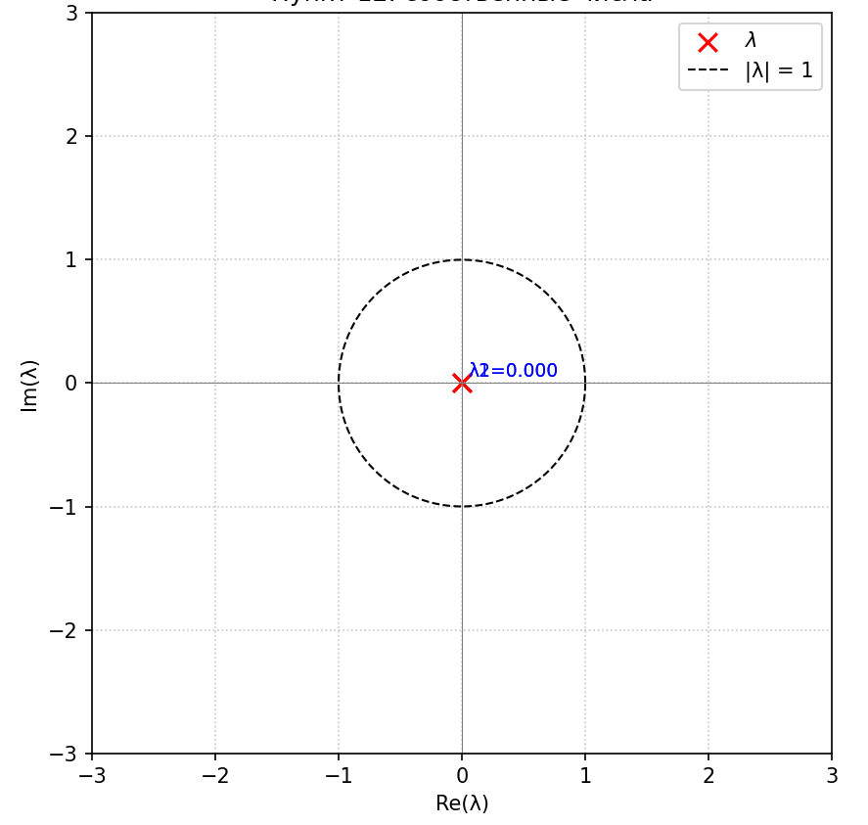
Моделирование графиков x₁(k), x₂(k)
Для дискретной линейной системы x(k+1) = Ax(k) решением будет:
x(k) = A^{k}x(0)
Для каждого пункта задаем общее х(0) = [1,1]^{Т}
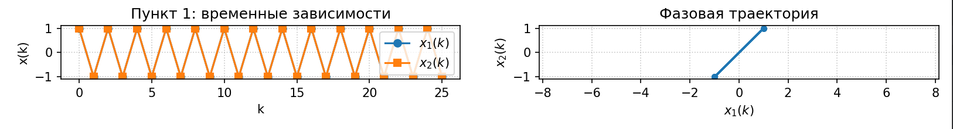

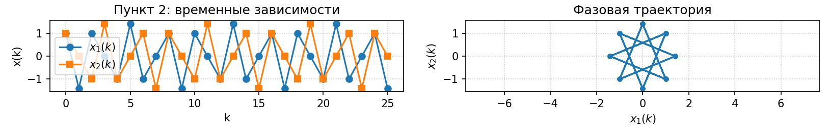
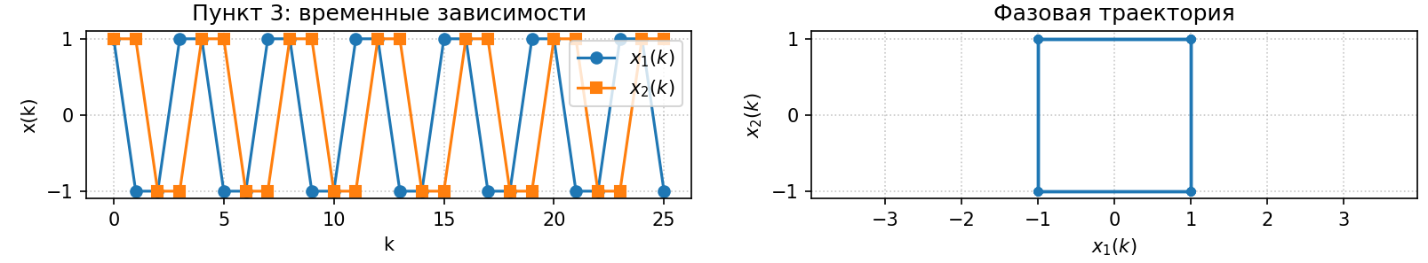

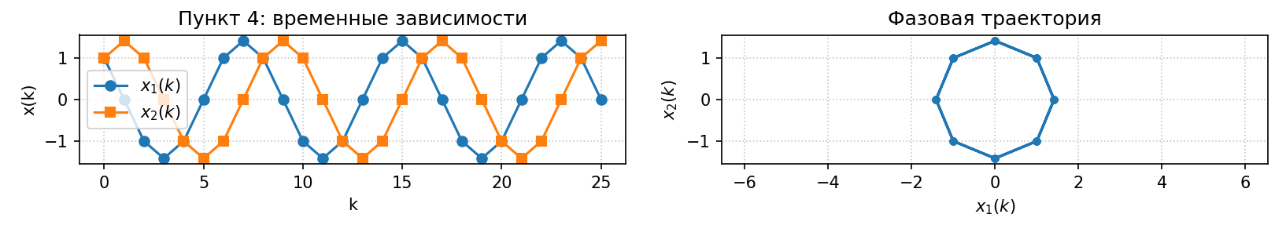

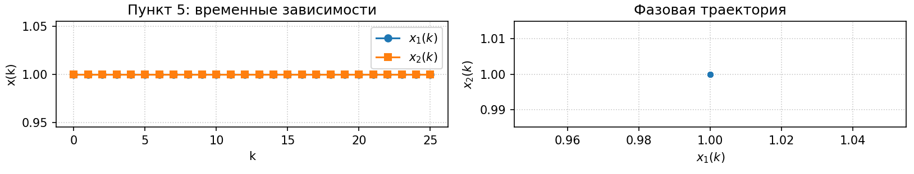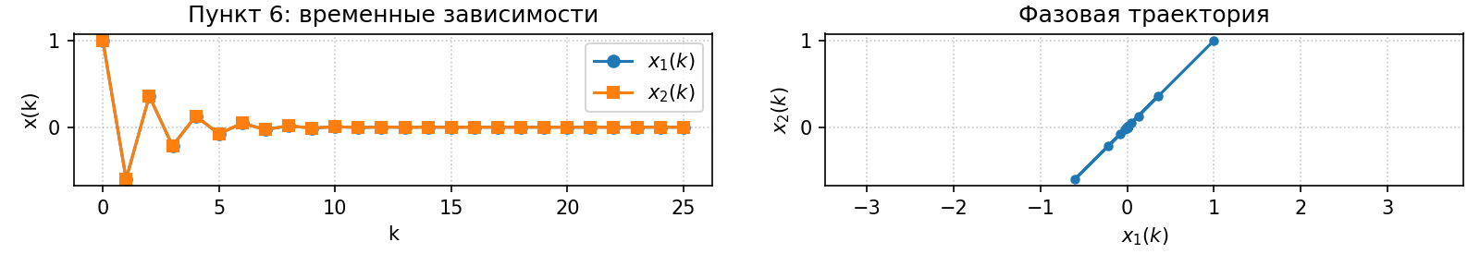
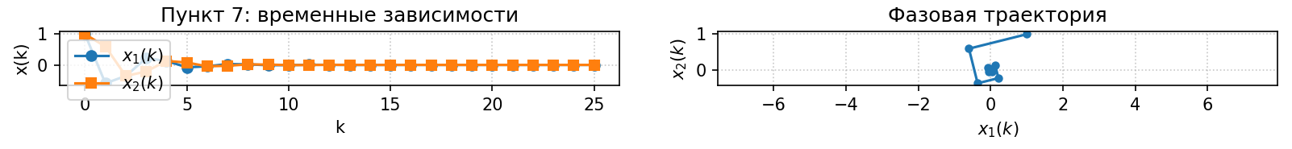
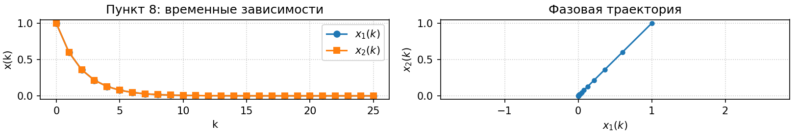

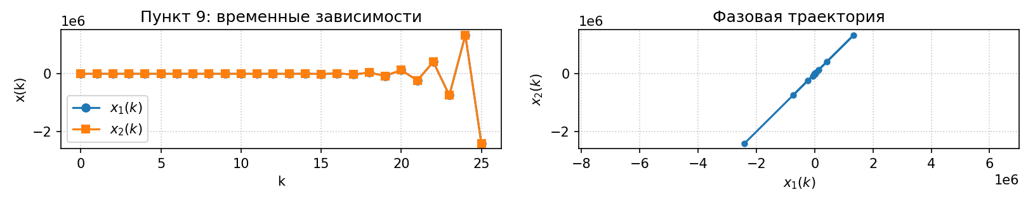
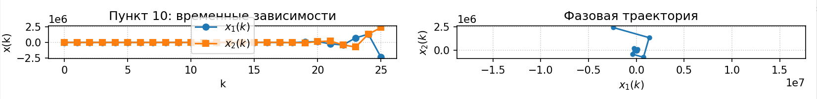
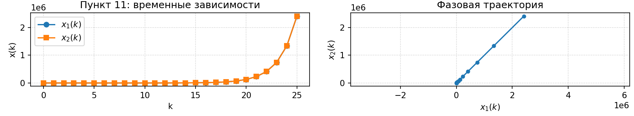
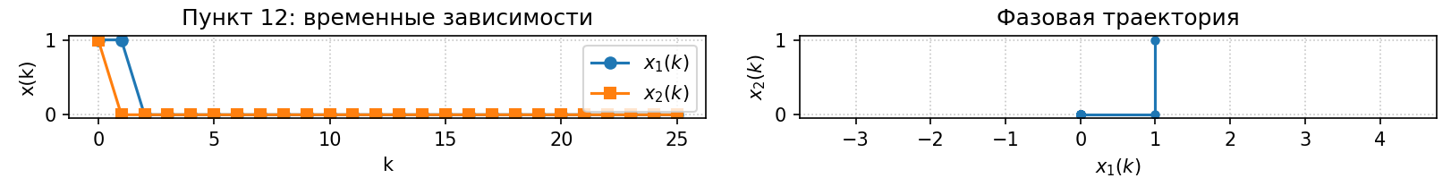
Задание 3. проанализировать устойчивость и характер системы при разных а и b
Система вида:
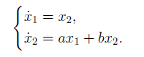
Где х(t) = $\left[\begin{aligned}x_{1(t)} \\ x_{2}(t)\end{aligned}\right]$
ẋ = Ax, A = $\left[\begin{matrix}0 & 1 \\ a & b\end{matrix}\right]$
Каноническая форма уравнения второго порядка:
ẍ = ax₁ + bẋ₁
Физический смысл:
Стандартное уравнение масса-пружина-демпфер : mẍ+cẋ+kx = 0, где m - масса, c - коэффициент вязкости трения, k - жесткость пружины. Сравнивая с
ẍ = ax₁ + bẋ₁, получим что a = - $\frac{k}{m}$, b = - $\frac{c}{m}$.
Тогда физическая интерпретация:
x₁ – смещение
x₂ = ẋ₁ – скорость
a – связано с восстанавливающей силой пружины
b – связано с трением
Если a<0, сила пружины стремится вернуть тело в равновесие → потенциально устойчиво.
Если a>0, сила «отталкивает» от равновесия → неустойчиво (например, перевёрнутый маятник).
Если b=0 — нет потерь → сохранение энергии.
Если b<0 — «трение» (потери энергии).
b > 0 – отрицательное трение → неустойчивый источник энергии
А в нашем задании именно a и b определяют тип корней, а значит и устойчивость и фазовый портрет системы
- a < 0, b = 0
Пусть a = -4, b = 0, тогда
А = $\left[\begin{matrix}0 & 1 \\ -4 & 0\end{matrix}\right]$ $→$ $λ$² + 4 = 0 $→$ $λ$ = $±$ 2i
Собственные векторы: $\left[\begin{matrix}±2i & 1 \\ -4 & ±2i\end{matrix}\right]$$\left[\begin{aligned}v1 \\ v2\end{aligned}\right]$ = 0; v₁ = $\left[\begin{aligned}1 \\ 2i\end{aligned}\right]$, v₂ = $\left[\begin{aligned}1 \\ -2i\end{aligned}\right]$
Мнимые собственные значения,
Начальные условия: x₁(0) = [1,0]^{T}, x₂(0) = [0, 2]^{T}, x₃(0) = [1, 1]^{T}
Теперь решим уравнение
ẍ₁ = ẋ₂ = -4х₁
Общее решение линейного ОДУ второго порядка с постоянными коэффициентами:
x₁(t) = C₁cos(2t)+C₂sin(2t)
x₂(t) = ẋ₁(t) = -2C₁sin(2t) + 2C₂cos(2t)
Для первого начального условия x(0) = [1,0]^{T}:
x₁(0) = 1 = C₁cos(0)+C₂sin(0) ⇒ C₁ = 1
x₂(0) = 0 = -2sin(0)+2C₂cos(0) ⇒ C₂ = 0
Значит, x_{1​}(t)=cos(2t), x_{2​}(t)= −2sin(2t) → синусоиды.
Для вычисления фазовой кривой выразим из x₁, x₂ sin cos и выведем основное тригонометрическое тождество
sin(2t) = $\frac{x2}{-2}$
x₁²+ ( $\frac{x2}{-2}$)² = 1 – это уравнение эллипса
Система устойчива по Ляпунову, но не асимптотически
Фазовый портрет - центр
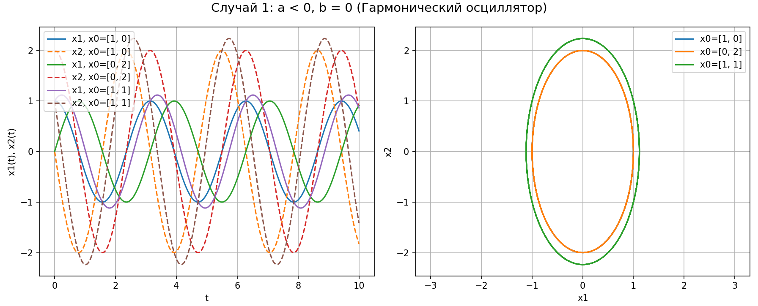
2. a<0, b<0
А = $\left[\begin{matrix}0 & 1 \\ -4 & -1\end{matrix}\right]$
$λ$_{1,2} = -1 ± i152
Собственные векторы : v_{1, 2} = -1 ± i1581,
Физическая система – затухающий осциллятор
График: x_{1​}(t)=e^{−t/2}(C_{1​}cos(ωt)+C_{2​}sin(ωt)), ω=15/2
Амплитуда убывает – спираль сходящаяся к нулю ⇒
Асимптотически устойчива – все траектории стремятся к 0
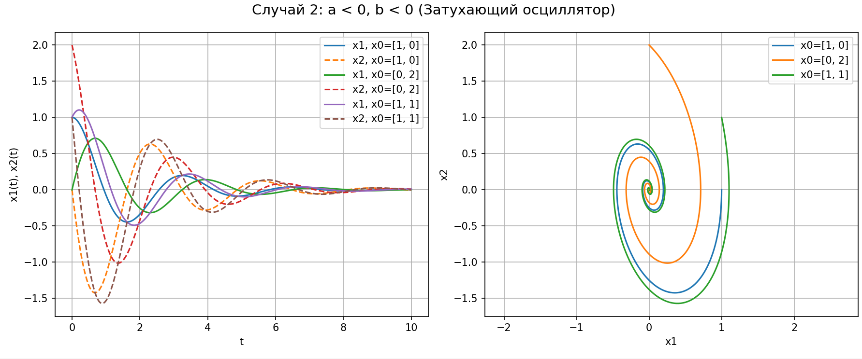
3. a>0, b = 0
A = 4, b = 0
A = $\left[\begin{matrix}0 & 1 \\ 4 & 0\end{matrix}\right]$
$λ$_{1,2} = $±$ 2
v₁ = $\left[\begin{aligned}1 \\ 2\end{aligned}\right]$, v₂ = $\left[\begin{aligned}1 \\ -2\end{aligned}\right]$
Неустойчивая система – седло. Траектории то сходятся, то расходятся

Физическая система
Линеаризованный перевёрнутый маятник вблизи верхнего положения равновесия:

Начальные условия
x¹(0)=[1,2]⊤x(1)(0)=[1,2]⊤ → экспоненциальный рост,
x²(0)=[1,−2]⊤x(2)(0)=[1,−2]⊤ → экспоненциальный спад
x³(0)=[1,0]⊤x(3)(0)=[1,0]⊤ → смешанное поведение (гипербола).

x_{1​}(t) = C_{1​}e^{2t}+C_{2​}e^{−2t}, x_{2​}(t) = 2C_{1​}e^{2t}−2C_{2​}e^{−2t}
Получаем гиперболу: x₂^{2​}−4x₁^{2​}=−16C_{1​}C^{2​}
Графики : для х₂(0) = х₁(t) = e^{-2t}, x₂(t) = -2e^{-2t} $→$ 0, для остальных –рост
Большинство траекторий стремятся к бесконечности – система неустойчива
Одна траектория стремится к 0 – отдельный график
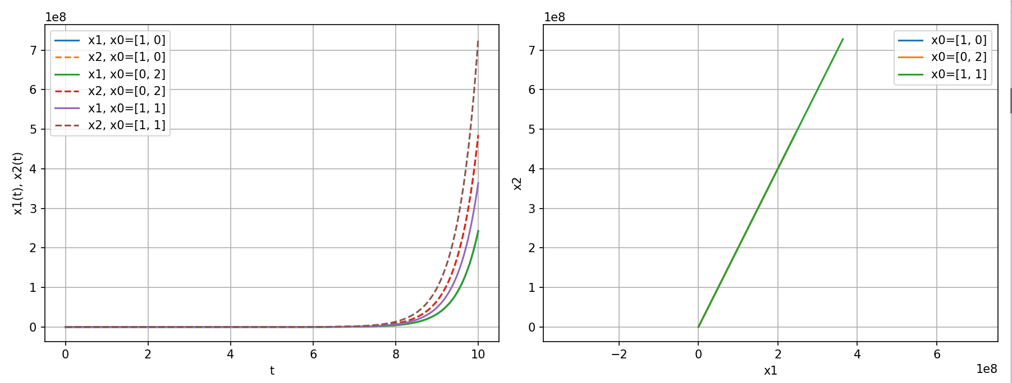
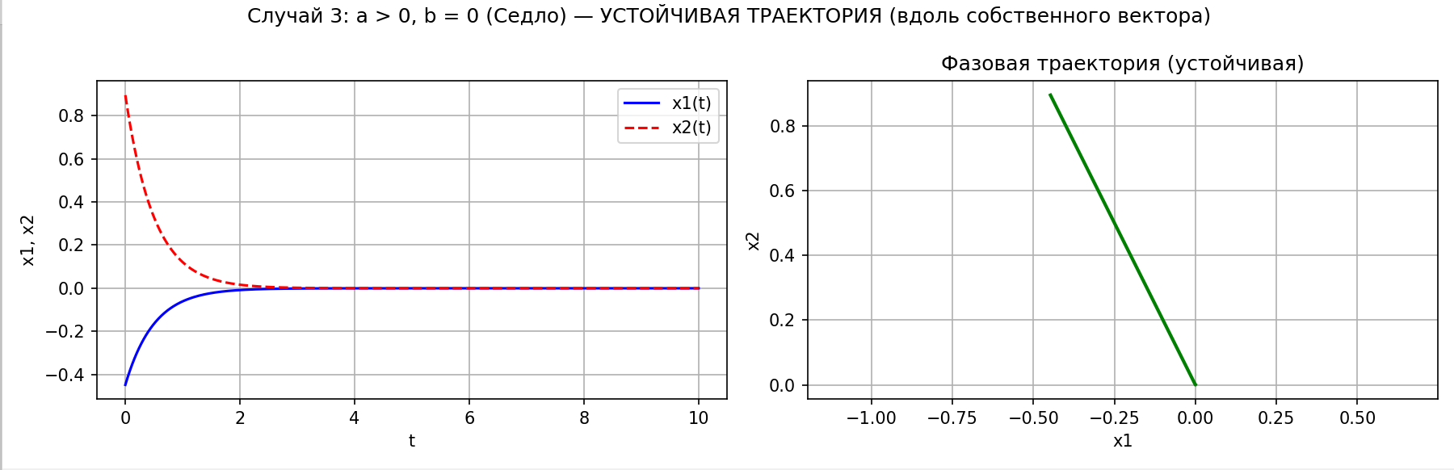
4. a > 0, b < 0
a = 4, b = -1
A = $\left[\begin{matrix}0 & 1 \\ 4 & -1\end{matrix}\right]$
$λ$₁$≈$ 1.56 $λ$₂$≈$ -2.56
v₁ = $\left[\begin{aligned}1 \\ 1.56\end{aligned}\right]$, v₂ = $\left[\begin{aligned}1 \\ -2.56\end{aligned}\right]$
Для общего решения только при С₁ = 0 траектория стремится к 0
(x_{2​}−λ_{1​}x_{1​})λ_{1​}⋅(x_{2​}−λ_{2​}x_{1​})−λ_{2​}
Это кривая типа гиперболы, но с асимметричным наклоном (т.к. b =/ 0)
Неустойчива, но есть устойчивое подпространство
Это нефизическая пассивная система, но может моделировать неустойчивую электрическую цепь с отрицательной индуктивностью или активную систему с обратной связью, создающей «отрицательную жесткость»
v^{u} – направление, по которому траектория стремится к бесконечности
v^{s} – направление, по которому траектория стремится к 0
x¹(0)=v^{(u)} → рост,
x²(0)=v^{(s)}x(2)(0)=v(s) → спад → отдельный график!,
x³(0)=[1,0]⊤x(3)(0)=[1,0]⊤ → гипербола.

Графики
Устойчивая траектория: x(t)=e^{λ2t}v^{(s)}→0
Неустойчивая: x(t)=e^{λ1t}v^{(u)}→∞

